GIBALNA KOCKA

Pravila igre
Število igralcev: cela družina
Starost: neomejeno
Pripomočki: Dve kocki od družabnih iger, obvezna dobra volja, nasmeh na obrazu, vzpodbujanje/navijanje, športno obnašanje.
Navodila: Z igro začne igralec, ki vrže najmanjše število na kocki (če dva ali več družinskih članov vržeta/jo isto število, met ponovita/jo). Igralec, ki je na vrsti na lihi met (1., 3. , 5. … ) vrže eno kocko, na sodi met (2., 4., 6. …) vrže dve kocki.

Gibalne naloge

Številka 1: počepi (10x)
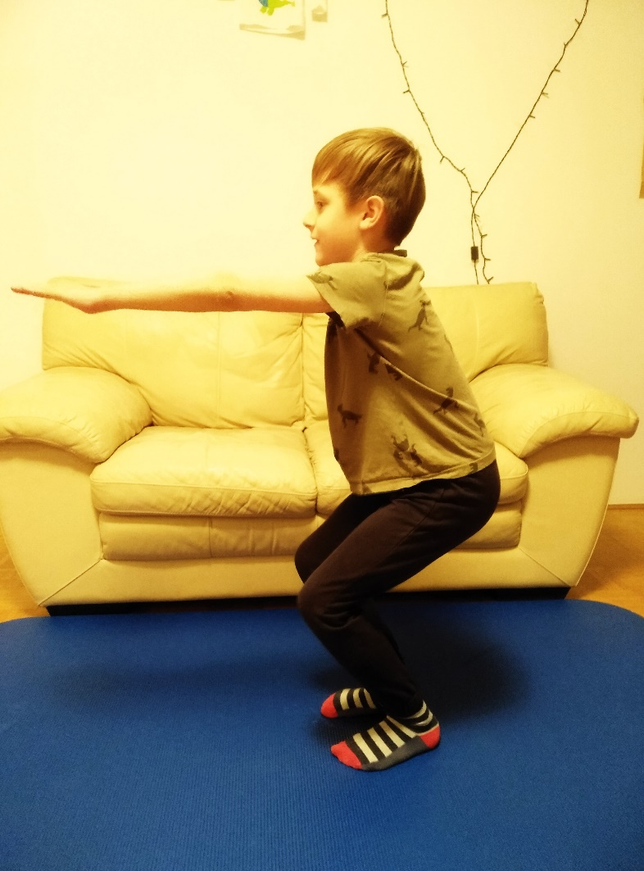

Številka 2: dvigovanje bokov (10x)
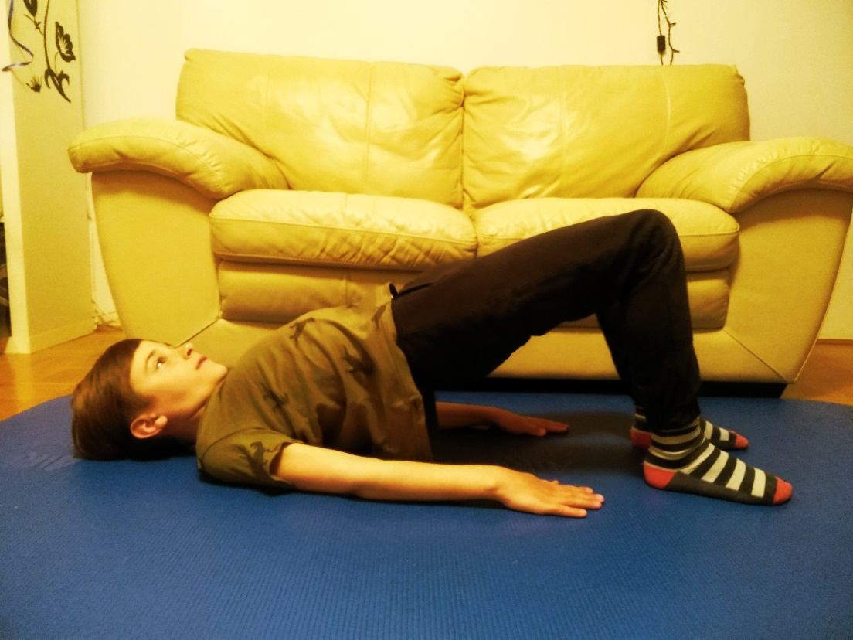

Številka 3: trebušnjaki (10x)
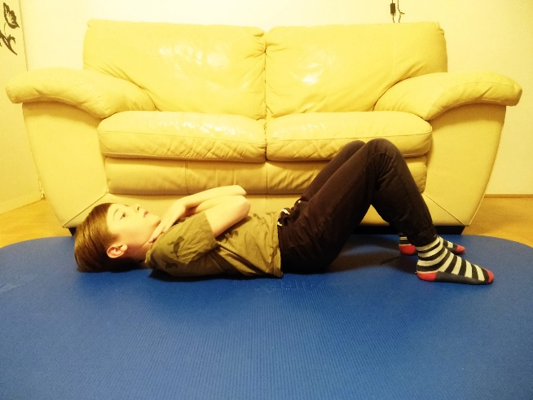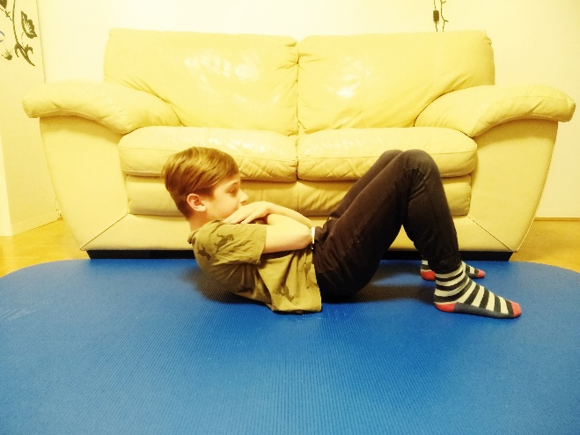

Številka 4: sonožni poskoki (10x)
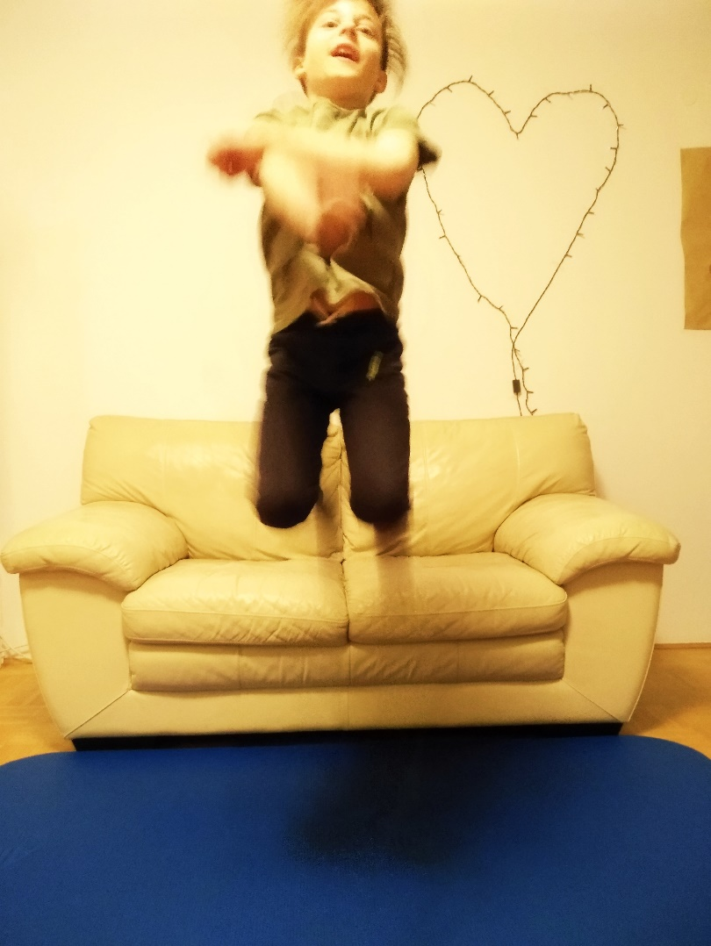

Številka 5: »Hrbtni« (10x)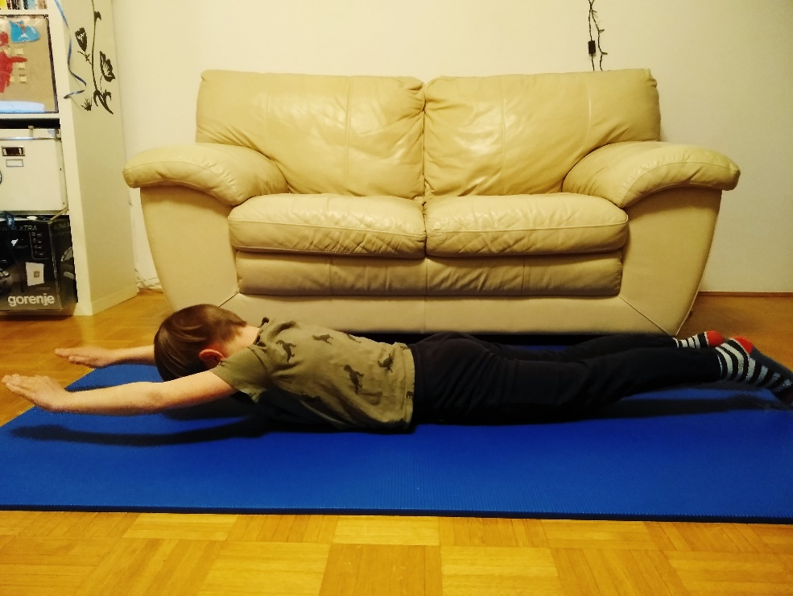

Številka 6: dvig na prste (zadržati položaj vsaj 5 sekund)
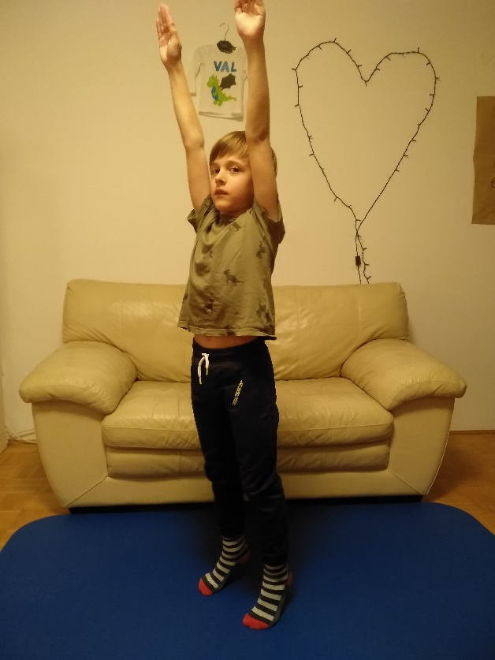

Številka 7: stoja na eni nogi/lastovka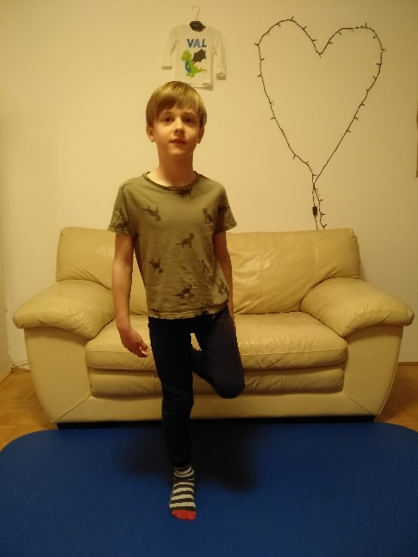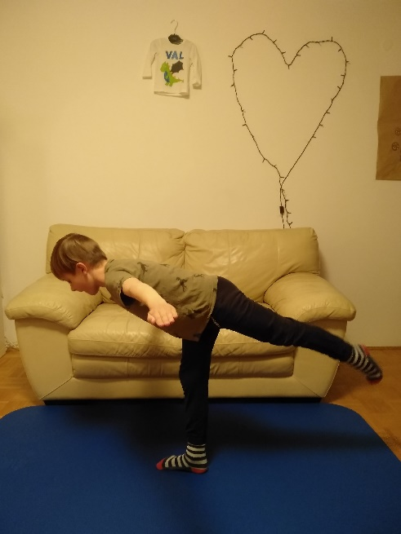

Številka 8: tek na mestu – 30 sekund
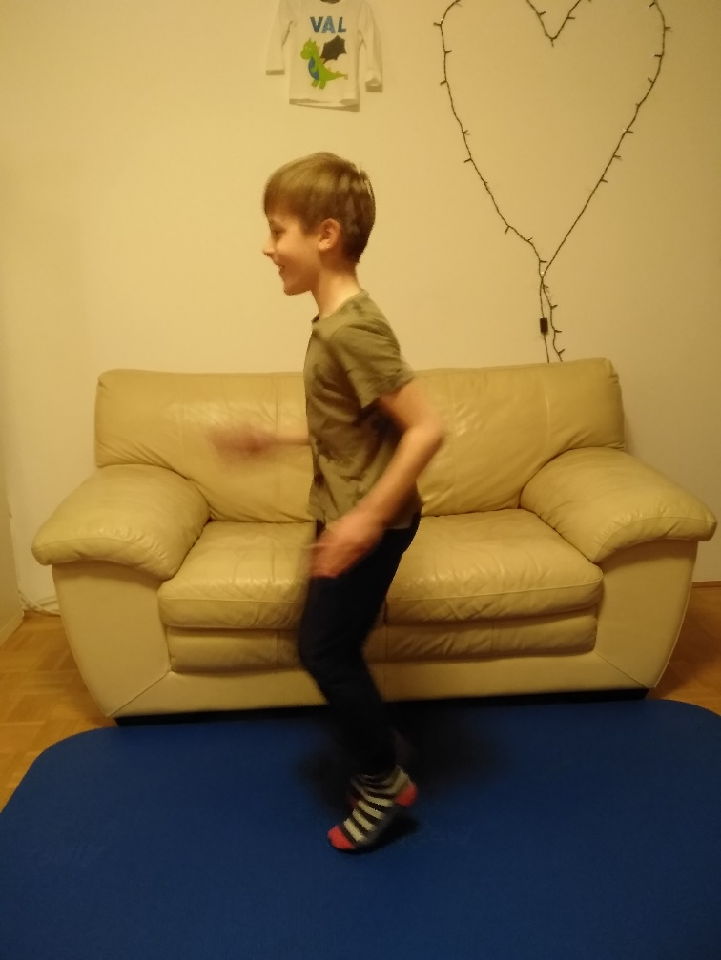
Številka 9: »Medvedki« - poskoki narazen-skupaj (10x)
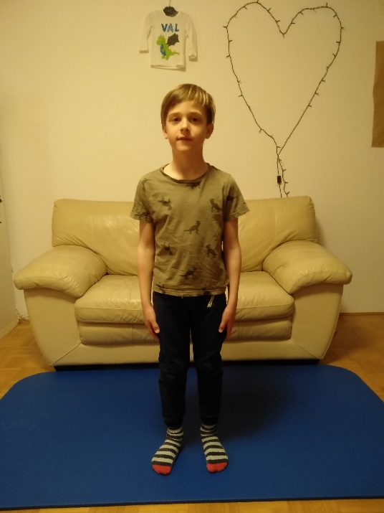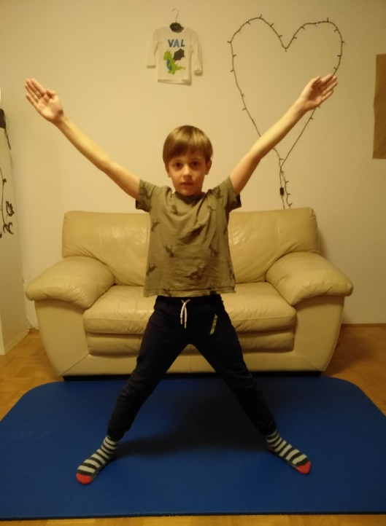

Številka 10: vojaški poskoki (10x)
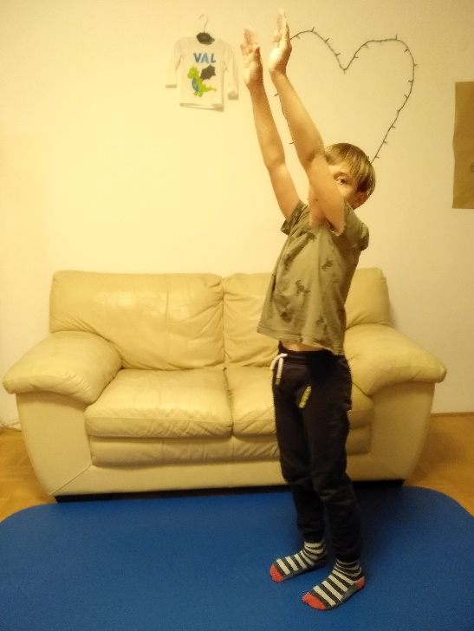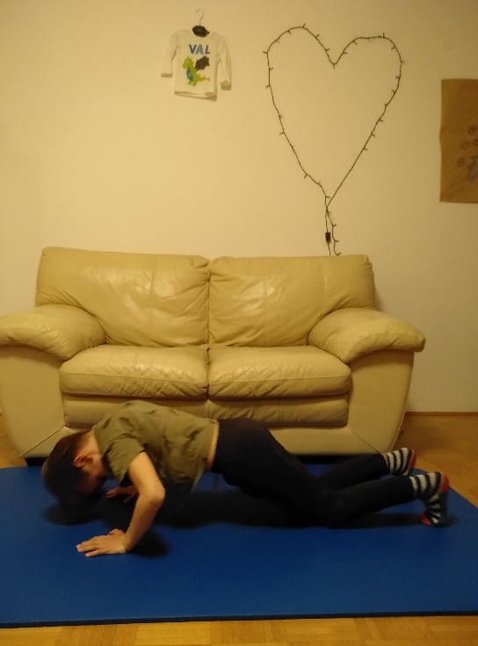
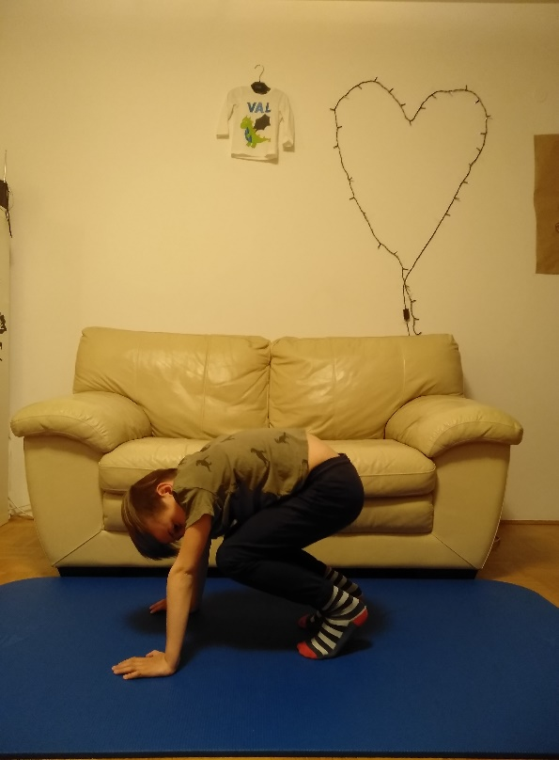

Številka 11: »Plank« oz. deska (20 sekund)
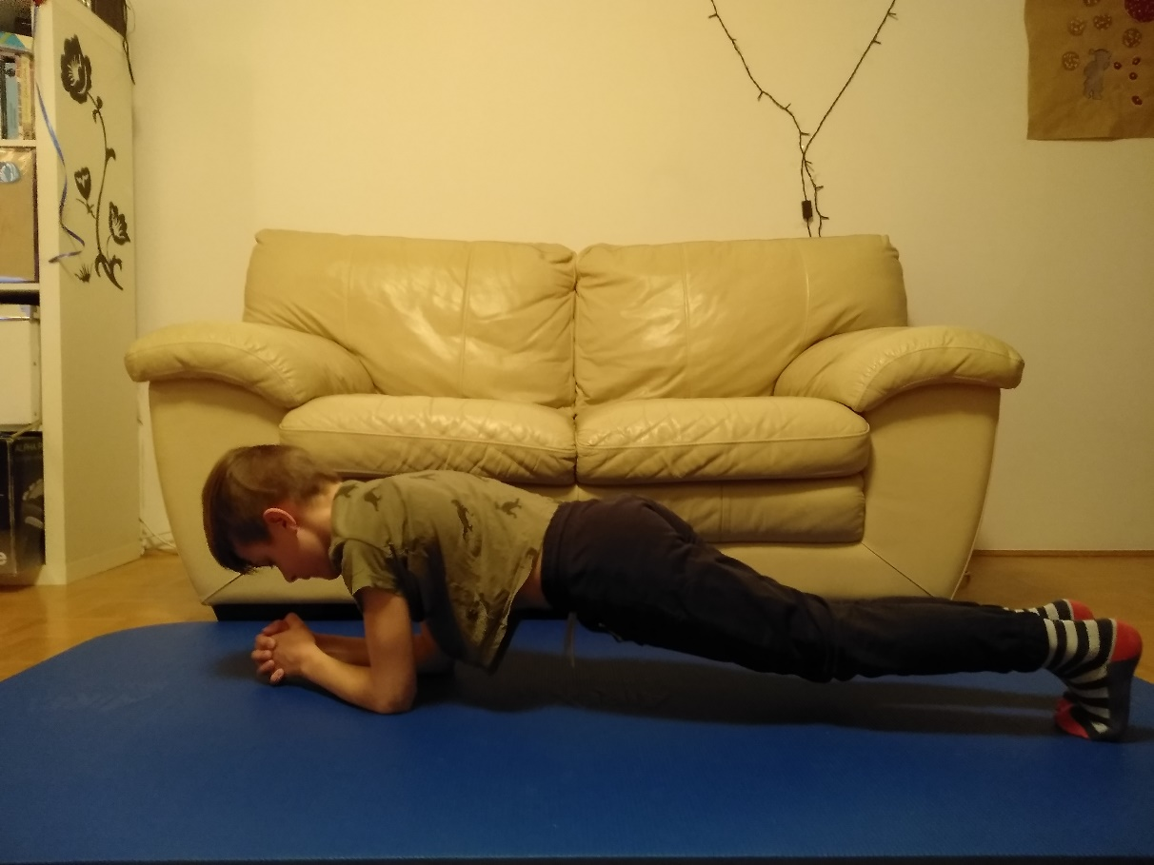

Številka 12: predkloni (10x)
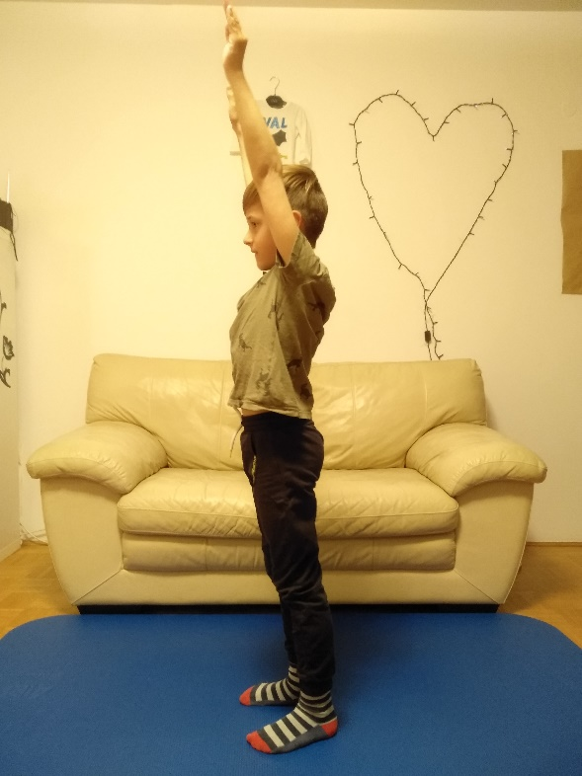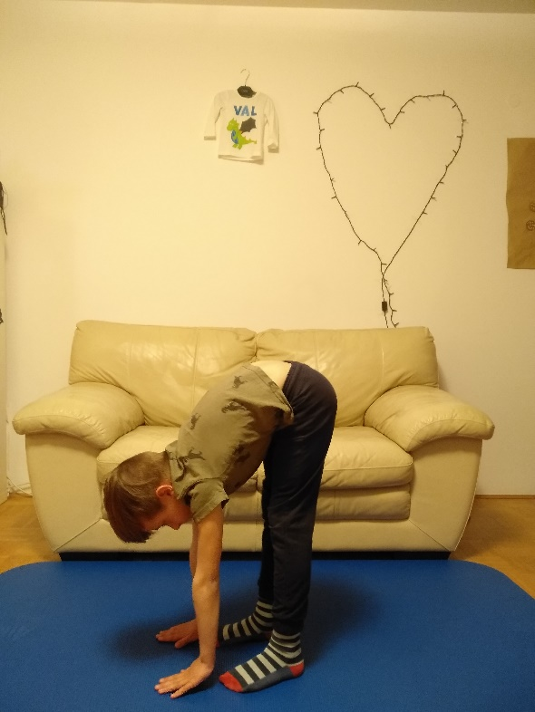

Pripravila: Anja Pečaver, prof.šp.vzg.
Fotografije: osebni arhiv

